

PATAK PARTI FUTÁS

2013. május 25.
(10.00-17.00 óráig)

Helyszín: ZUGLÓ-MOGYORÓDI ÚTI SPORTTELEP
Budapest, XIV. kerület, Mogyoródi út 130. / Miskolci út sarok
/megközelíthető: Örsvezér térről a 82-es trolival, illetve a 32-es busszal, 3-as villamossal /

Futóprogramok:
2013 méteres futam:
- 10.30 XIV. kerületi általános iskolák alsó tagozatos fiú-lány
XIV. kerületi általános iskolák felső tagozatos fiú-lány

- 10.40 "Suhanj" gördülő futam (aktív és passzív)

- 10.50 XIV. kerületi középiskolák fiú-lány
Amatőr felnőtt férfi-női

5000 méteres futam:
- 11.15 Amatőr és profi felnőtt férfi-női futam

400 méteres futam:
- 12.00 "Suhanj" futam (látássérültek)

- 12.15 Ovis futás (3 - 4 és 5 - 6 éves fiú-lány)
Gyermek (7 - 10 éves fiú, lány)

12. 00 órától Fotócellás futás

Díjazás:
A futóprogram I-III. helyezettjeit kategóriánként díjazzuk.

A futóprogramok ingyenesek!

Versenyinformáció:
Előnevezés:
• bpatletika@gmail.com e-mail címre, illetve Szövetség irodájában 2013. május 23-ig.

• Helyszíni nevezés, regisztráció és a rajtszámok átvétele 2013. május 25-én 9:00-tól.

Információ, nevezés: Budapesti Atlétikai Szövetség
1053 Budapest, Curia u. 3. 1 ½ em. Hétfő – Péntek: 11:00 – 17:30
Tel/Fax: 266-8028 • E-mail: bpatletika@gmail.com • www.bpatletika.hu

A 12 év alatti gyermekeknek felnőtt kísérő felügyelete kötelező, mindenki kizárólag saját felelősségére versenyezhet.

Futás útvonala:
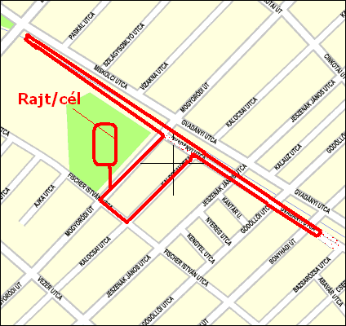

2000 m futás 1 kör (rajt a pályáról)

5 km-s futás 2 kör + a pályán rajt után 1 kör és visszafutásnál 1 kör.

A verseny útvonala: Sportpálya - Mogyoródi út - Fischer u. - Kalocsai u. - Gvadányi út
(szervizút) - fordulás a Bonyhádi u. előtt - Rákos-patak menti kerékpárút - fordulás az
Egressy út előtt - patakparti füves terület - Mogyoródi út - sportpálya.

